**Лабораторная работа № 12.**

**Формирование бухгалтерского баланса**

1. Постановка задачи

Подготовка отчета «Остатки по счетам бухгалтерского учета»

Результаты выполненной работы

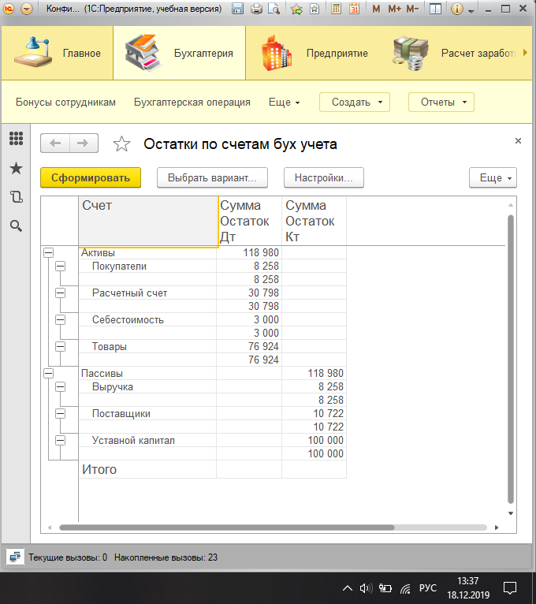

2. Постановка задачи

Отчет «Баланс»

Результаты выполненной работы

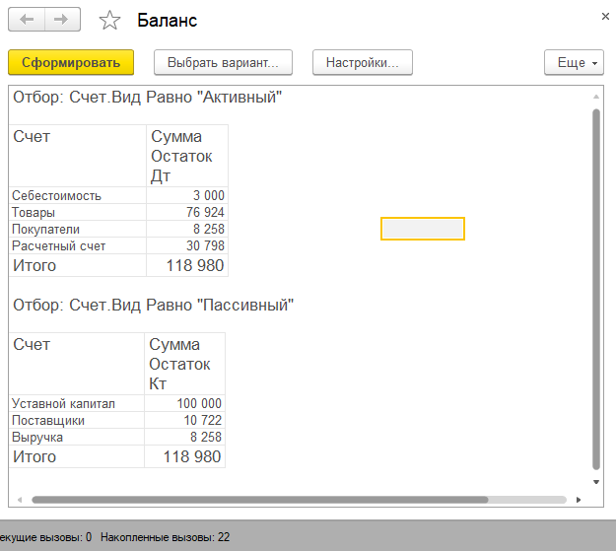

3. Постановка задачи

С помощью документа БухгалтерскаяОперация выполните все типы проводок:

• Дт Активный счет – Кт Активный счет

• Дт Пассивный счет – Кт Пассивный счет

• Дт Активный счет – Кт Пассивный счет

• Дт Пассивный счет – Кт Активный счет

Результаты выполненной работы

